**ТЕХНИЧЕСКОЕ ЗАДАНИЕ**

1. Введение

Разработана автоматизированная система учета приема и ремонта техники для предприятия по обслуживанию и ремонту техники. Используется реляционная СУБД Microsoft Access для эффективного управления данными. Система позволяет вести учет принятой техники на ремонт, отслеживать статусы ремонта, а также генерировать отчеты о выполненных работах.

1. Назначение разработки

Программное обеспечение призвано облегчить ведение товарных учётов в сервисном центре, позволяя уменьшить риски возникновения ситуаций недостатка или пропажи товаров.

1. Требование к функциональным характеристикам

* Просмотр базы данных;
* Добавление новых записей;
* Поиск, редактирование и удаление записей в БД;
* Авторизация и доступ к определённым функциям БД в зависимости от назначенной роли;
* Формирование списка остатков в сервисном центре;
* Программное обеспечение не должно требовать мощной ЭВМ для работы.

1. Требования к надёжности

В случае сбоя базы данных, предусмотрена возможность создания резервной копии данных администратором для последующего восстановления. Администратор может регулярно создавать копии данных с помощью специальных инструментов управления базой данных либо вручную. Копии данных могут сохраняться на том же устройстве, где расположена база данных, либо на удаленном носителе, например, на облачном хранилище. При обнаружении попытки несанкционированного доступа к базе данных, данные блокируются для обеспечения безопасности информации.

1. Требования к составу и параметрам технических средств
2. Операционная система: Windows 7 и выше.
3. Процессор: Двухъядерный с тактовой частотой 1.6 ГГц или выше.
4. Оперативная память (RAM):

* Минимум 2 ГБ для 32-разрядной системы.
* Минимум 4 ГБ для 64-разрядной системы.

1. Жесткий диск: минимум 50 ГБ свободного места.
2. Дисплей: Разрешение экрана 1280x720 или выше.
3. Графическая подсистема: Поддержка DirectX версии 9 или выше.
4. Версия .NET Framework: .NET Framework 3.5 с предустановленными дополнительными компонентами для работы СУБД Microsoft Access, установленный Microsoft Access 2016.
5. Требования к программной документации

Программная документация должна содержать руководство пользователя.

1. Примерный дизайн

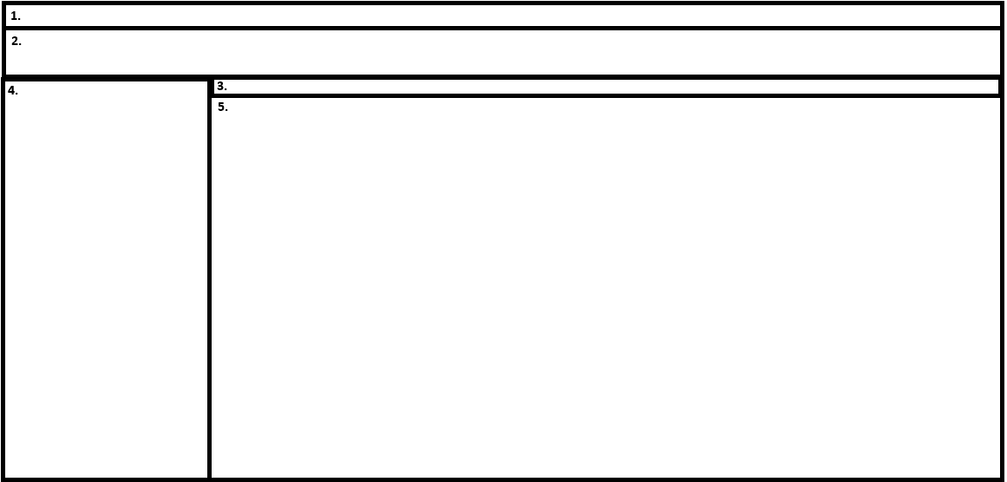

Рис. 1. Примерный дизайн интерфейса базы данных

1. Строка меню с расположенными на нею навигационными меню и командами для управления и администрирования БД
2. Панель инструментов БД для работы с БД
3. Панель открытых таблиц, запросов, форм и отчётов
4. Упорядоченный список элементов БД: таблицы, запросы, формы и отчёты
5. Основное окно с отображением открытых элементов БД для работы с ними
6. Панель свойств открытого элемента БД